强技能、促规范、提质量——汉川市人民医院开展护理信息化专项培训，助推智慧护理纵深发展

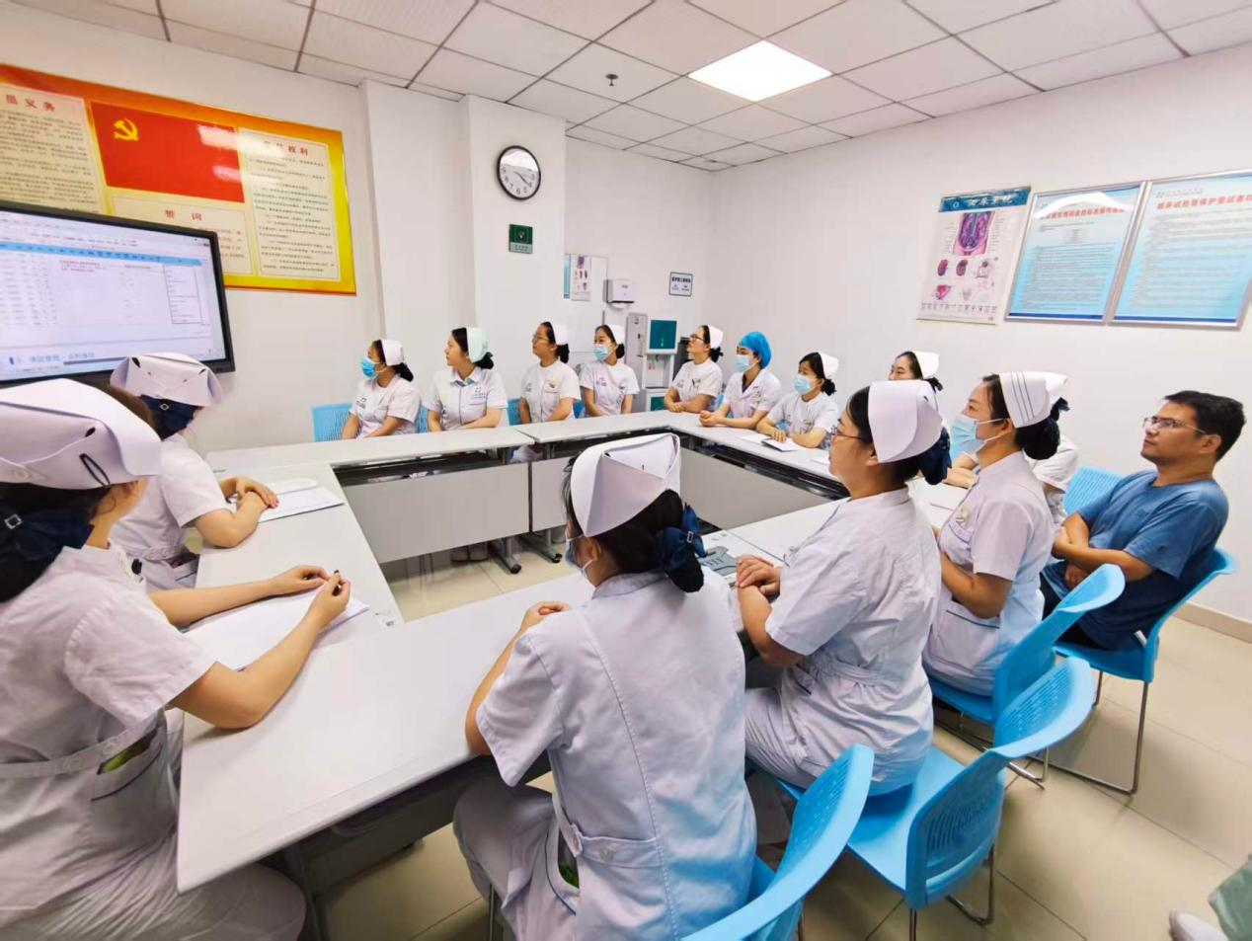
为持续推进智慧护理建设，规范护理人员信息系统操作流程，切实解决临床中系统操作不熟、流程执行不严等堵点问题，有效降低护理文书差错率及医嘱执行漏错率，2026年7月22日，汉川市人民医院护理部联合信息科组织开展护理信息化建设专项培训，全院各科室护理信息骨干共20余人参训。

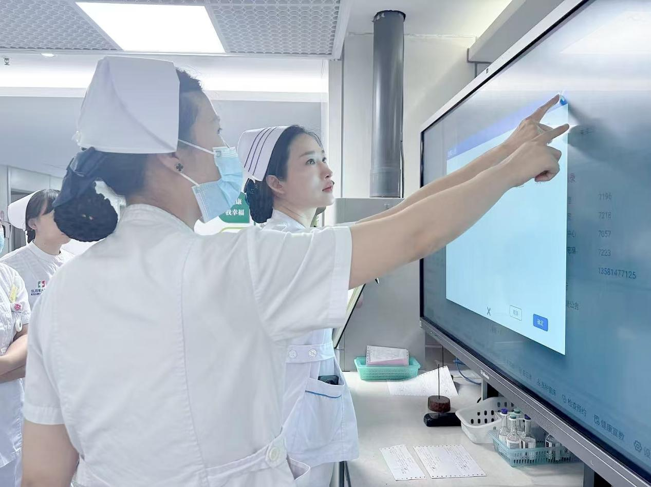
护理部副主任李娜出席培训并作现场指导，逐一剖析各环节薄弱点。她强调，信息系统是保障护理安全与效率的核心工具，要求骨干成员以训促学、以学提能，充分发挥带头作用，带动科室全员实现规范操作。
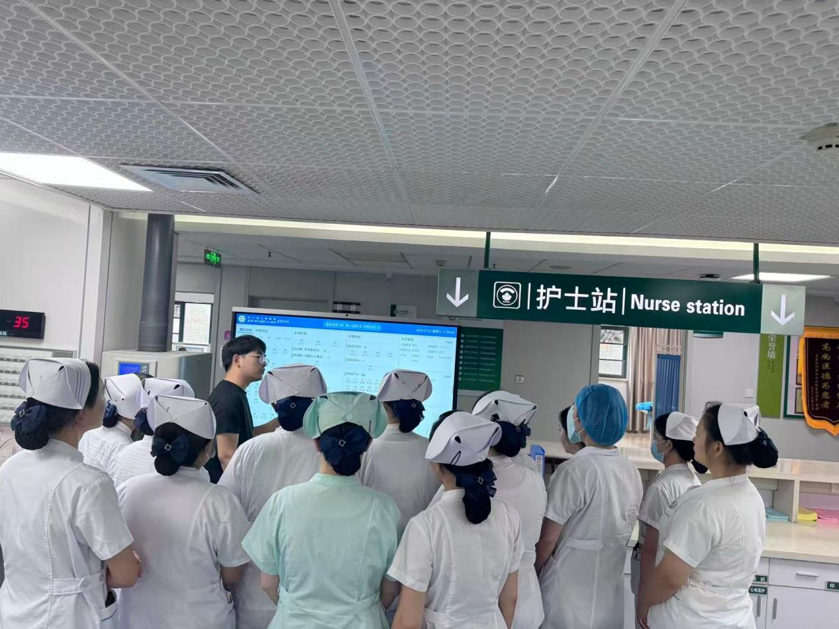
本次培训紧贴临床痛点，聚焦PDA、护理文书系统、智慧大屏新增模块操作流程，以及PDA新增功能与手机端线上培训实操演示，同步设置现场答疑与纠错环节。护理信息化小组组长曾甜甜、信息科工程师张绍忠与工程师方志平采用“集中授课+实操演示+一对一指导+回看复盘”多元模式，逐项拆解完整操作路径，细致讲解标准要点、规范要求及常见误区。随后组织分组上机实操，工程师现场巡回督导，对薄弱组员进行一对一精准帮扶，逐项攻克操作难点。
培训结束后，教学视频及常见问题汇总已下发至工作群，便于全员随时回看巩固。参训骨干纷纷表示，培训内容贴近实际、指导性强，有效化解了日常操作困惑。下一步，护理部将持续跟踪各科室培训转化效果，推动全院信息系统操作同质化、标准化，为智慧护理纵深发展夯实基础。

